Приложение №3
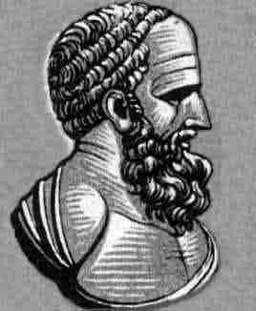  Гиппа́рх Нике́йский - величайшйм астроном античности, механик, географ и математик II века до н. э. | Имя при рождении | др.-греч. Ἳππαρχος
 | Дата рождения | около 190 до н. э.
 | Место рождения | - Изник или Никея
 | Дата смерти | около 120 до н. э.
 | Место смерти | - Родос, Греция или  - Римская республика
 | Научная сфера | астрономия
 | 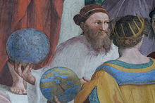 | Гиппарх (слева, держит звёздный глобус) и Птолемей.  Деталь «Афинской школы» Рафаэля.

